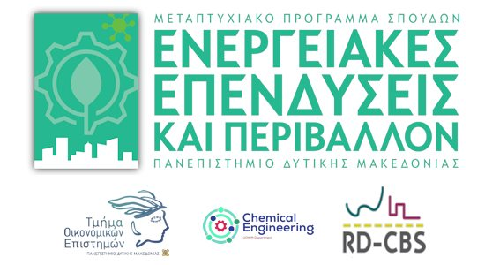
ΠΡΟΣΚΛΗΣΗ
Στα πλαίσια των εκδηλώσεων του Διατμηματικού Προγράμματος Μεταπτυχιακών Σπουδών (Δ.Π.Μ.Σ.) «Ενεργειακές Επενδύσεις και Περιβάλλον»
σας προσκαλούμε να παρακολουθήσετε την ημερίδα με τίτλο
Ενέργεια – περιβάλλον –Διαχείριση κρίσεων κατά την ενεργειακή μετάβαση
Παρασκευή, 9-12-2022 και ώρα 16.00 μμ στο Αμφιθέατρο της Πολυτεχνικής Σχολής στην ΖΕΠ
Π ρ ό γ ρ α μ μ α Ε κ δ ή λ ω σ η ς
15:00: Εγγραφές
16.00:
Έναρξη
Θ.Θεοδουλιδης
Πρύτανης Πανεπιστημίου ΔΥΤ. ΜΑΚΕΔΟΝΙΑΣ
16.05
ΧΑΙΡΕΤΙΣΜΟΙ
Γ.Κασαπιδης
Περιφερειάρχης ΔΥΤ. . ΜΑΚΕΔΟΝΙΑΣ

Μ.Θεοφιλη
Μόνιμη Αντιπρόσωπος της Ελλάδος στα Ηνωμένα Έθνη.

Ε. Τσουκαλιδου
ΔΕΣΦΑ ΑΕ
Department Manager Benchmarking, Cost Control & Technical Training Center
Ι.Μπακουρος
Καθηγητής
Διευθυντής Ινστιτούτου Πολιτικής προστασίας.

Ν. Τσουνης
Καθηγητής Οικονομικής Ανάλυσης,
Διευθυντής Ινστιτούτου Οικονομικής Ανάλυσης και Επιχειρηματικότητας.

Γ.Τοπαλιδης
Μέλος ΔΣ ΜΕΤΑΒΑΣΗΣ ΑΕ

Συντονισμός Ημερίδας
Κ.Τσανακτσιδης
Καθηγητής
Διευθυντής Μεταπτυχιακού προγράμματος «Ενεργειακές Επενδύσεις και Περιβάλλον»

Μέρος πρώτο

Παρουσίαση Εθνικού Συστήματος Φυσικού Αερίου
Δράσεις ΔΕΣΦΑ ΑΕ στην
Ενεργειακή Μετάβαση - Πράσινη Ενέργεια

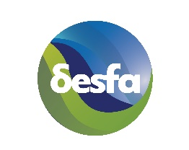
Διάλεξη στο Πρόγραμμα Μεταπτυχιακών Σπουδών
“Ενεργειακές Επενδύσεις και Περιβάλλον”

16.40 μμ
Κύριες εισηγήσεις

Παρουσίαση Εθνικού Συστήματος Φυσικού Αερίου
Δράσεις ΔΕΣΦΑ ΑΕ στην Ενεργειακή Μετάβαση - Πράσινη Ενέργεια

Νικόλαος Α. Τσοχατζίδης
Δρ. Χημ. Μηχανικός, MBA
Manager Κέντρου Λειτουργίας & Συντήρησης Σιδηροκάστρου ΔΕΣΦΑ ΑΕ

Νικόλαος-Μάριος Μονέος
Χημ. Μηχανικός, MBA
Τομέας Μετρολογίας & Τεχνολογίας Νέων Αερίων ΔΕΣΦΑ ΑΕ

Μέρος δεύτερο
Διαχείριση κρίσεων και ενεργειακή μετάβαση
Κύριες εισηγήσεις

17.40 μμ
Δράσεις Ινστιτούτου πολιτικής προστασίας Πανεπιστημίου ΔΥΤ. ΜΑΚΕΔΟΝΙΑΣ στη μεταλιγνιτικη εποχή.
Ι.ΜΠΑΚΟΥΡΟΣ
Καθηγητής
Διευθυντής Ινστιτούτου Πολιτικής προστασίας ΙΠΠ.
17.55 μμ
Συμμετοχή του ΙΠΠ και του Π.Μ.Σ. Ενεργειακές Επενδύσεις και Περιβάλλον, στη Διεθνή άσκηση πολιτικής προστασίας, Balance Montenegro, 14-18 Οκτωβρίου 2022.
Βαγγέλης Κατσαρός, Δέσποινα Καντελερ
Υπ. Διδάκτορες Πανεπιστήμιο ΔΥΤ. ΜΑΚΕΔΟΝΙΑΣ
Μέρος Τρίτο
Περιβάλλον και ενεργειακή μετάβαση
Κύριες εισηγήσεις

18.15μμ
Κλιματική αλλαγή και ενεργειακή μετάβαση
Στέλεχος Μόνιμης Αντιπροσωπείας της Ελλάδος στα Ηνωμένα Έθνη

18.30μμ
Αξιολόγηση περιβαλλοντικής απόδοσης και ενεργειακή μετάβαση.
Χαράλαμπος Βασιλειάδης – Καθηγητής Columbia University

18.45μμ
Διαχείριση Οικοσυστημάτων στην μεταλιγνιτικη εποχή

Τοπαλογλου Ελευθέριος
Αν Καθηγητής Πανεπιστήμιο ΔΥΤ. ΜΑΚΕΔΟΝΙΑΣ

19.00. μμ

Λήξη εκδήλωσης
Συζήτηση –εξαγωγή συμπερασμάτων
θα δοθούν βεβαιώσεις συμμετοχής .

